**TUGAS**

**MULTIMEDIA PERMAINAN**

**REVIEW GAME BALANCING**

**GAME STRONGHOLD CRUSADER & COMMANDOS 2 - MEN OF COURAGE**

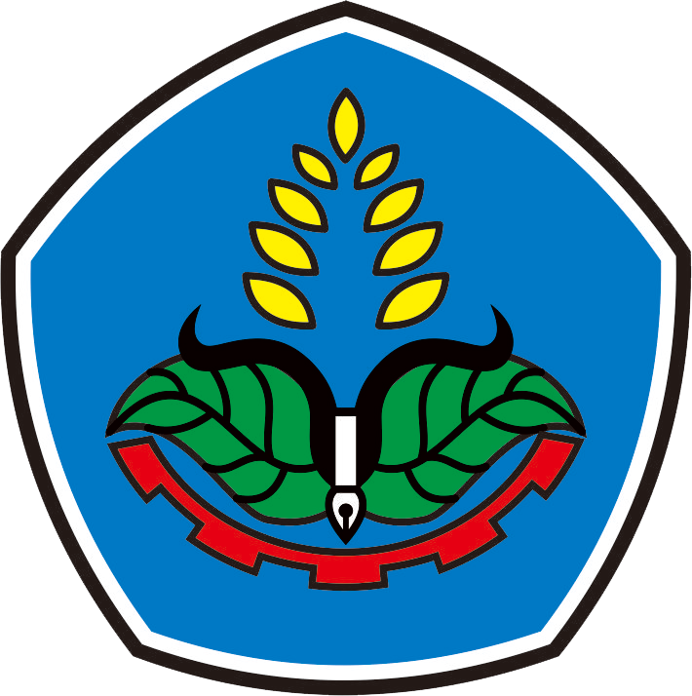

Disusun Oleh

1. E41212429 Novianto Hadi Raharjo
2. E41212454 Gega Derinda Ladeansini
3. E41212415 Grefma Aurelya Orizanty
4. E41212409 Hartono, A. Md
5. E41212456 Nael El Berry
6. E41212422 Putri Kusuma Wardani
7. E41212428 Ariyana

**POLITEKNIK NEGERI JEMBER**

**JURUSAN TEKNOLOGI INFORMASI**

**PROGRAM STUDI PLJ - TEKNIK INFORMATIKA**

Dari dua game yang diajukan oleh Bapak I Putu Dody untuk direview maka, kelompok kami mencoba untuk mereview 2 game berikut :

1. **Stronghold Crusader,** merupakan ekspansi mandiri dari permainan Stronghold tahun 2001 oleh Firefly Studios. Game ini merupakan salah satu game strategi, dan sempat populer di awal tahun 2000an. Game ini memiliki beberapa mode permainan yang disamakan dengan bentuk Map, ada beberapa Map dalam game ini, antara lain War Map, Economic Map, Free Map dan Custom Map.

Game ini bercerita tentang seorang putra penasehat Raja, yang kemudian ayahnya dibunuh oleh bandit misterius. Seperti yang telah kami bahas sebelumnya, game ini merupakan game strategi, dimana kita dituntut mengalahkan musuh (bot) yang biasa disebut PVE, dimana tugas kita selanjutnya adalah mempertahankan area sekitar kerajaan kita, yang bisa disebut Kingdom Area.

Di level - level awal kita akan melawan bot - bot yang bisa dibilang sangat mudah untuk dikalahkan, namun semakin tinggi level kita, bot - bot yang akan kita lawan akan semakin kuat dan membuat kita harus memikirkan segala aspek agar Kingdom Area tetap aman.

Ada 4 mode di Game, yang pertama adalah kampanye utama terdiri dari 50 misi (tambahan 30 misi pada Warchest) yang bakal tambah sulit dari satu misi ke misi lainnya. Kemudian kampanye sejarah dimana pemain mengikuti jejak sejarah dalam perang Salib (Perang Salib Pertama, Kampanye Saladin, Perang Salib Ketiga dan negara-negara bentukan dalam perang salib). Yang ketiga adalah membangun Kastil, disini, pemain akan membangun kerajaannya sendiri di dalam peta yang disediakan, tidak ada musuh, hanya ada beberapa singa dalam beberapa peta. Yang keempat adalah skenario buatan, pemain akan membuat petanya sendiri dan bisa dimainkan dalam permainan buatan, diman pemain bisa membuat permainan melawan kerajaan lain, menentukan musuh, menentukan mode permainan dan menentukan peta sendiri.

Terdapat beberapa karakter diantaranya karakter pemain utama seperti Duc de Puce, Duc Truffe, Duc Beauregard dan Duc Volpe. Karakter lainya seperti Richard, Dumfries, Kirkbride, Ayr, Leith, Dunbar, Clyde, Montrose dan lainnya.

Dalam game *Stronghold* terdapat beberapa bangunan. Pertama terdapat lumbung makanan (*granary*) merupakan tempat penyimpanan makanan dan merupakan bagian terpenting dalam permainan dan setiap pemain memiliki hak dalam mengatur porsi makanan. Kedua terdapat pasar (*marketplace*) merupakan tempat jual beli atau perdagangan barang. Ketiga bangunan militer yang terdiri dari pos tentara bayaran (*mercenary post*), barak (*barracks*), serikat insinyur (*engineer’s guild*), serikat penggali gua (*tunneler’s guild*), kandang kuda, pot minyak panas dan banyak lagi bangunan lainya.

Namun game ini mempunyai kekurangan, seperti pada batas jarak membangun bangunan, salah satu contoh *user* tidak dapat membangun sesuatu misal wall/benteng jika ada musuh mendekat atau dikawasan musuh. *User* tidak dapat membangun sesuatu jika musuh mendekati kawasan *user* meskipun masih dalam kawasan rumah. Kedua jika *user* bermain dalam *custom mode*, dan memasukkan hingga 8 *player*, maka sistem akan membatasi jumlah pasukannya. Menurut pendapat dari para *game user* yang sudah berpengalaman, maksimum *troops* hanya hingga 600, tidak boleh lebih dalam *game* ini.

1. **Commandos 2 - Men of Courage,** merupakan game strategi dengan latar belakang Perang Dunia ke II, dimana pemain akan menjadi sekelompok pasukan dari sebuah kubu, berisikan 8 personil terbaik dari negara - negara sekutu, yang setiap negaranya memiliki skill / keahlian yang berbeda dengan negara lain.

* Green Beret, ahli pertarungan jarak dekat
* Sniper, penembak jitu
* Driver, pengendara yang handal
* Sapper, ahli bahan peledak
* Diver, penyelam
* Spy, mata-mata
* Seductress, mata-mata yang bisa menggoda musuhnya, namun juga tangkas dalam menembak
* Thief, dari semua Commandos , Thief memiliki kecepatan tertinggi dari yang lain.

Pada game ini di setiap levelnya akan disediakan sejumlah personil yang dapat digunakan, dan disetiap level memiliki ragam dan jumlah personil yang berbeda, sesuai dengan kebutuhannya. Dan pada game ini di setiap levelnya di design untuk memaksimalkan seluruh kemampuan anggota tim.

Secara gameplay Commandos 2 mengadopsi RTS (real time strategy) dengan sudut pandang top-down. Pemain bisa melakukan zoom in, zoom out, hingga memutar-mutar area permainan sebesar 90 derajat. Sesuai dengan standar RTS, interaksi dilakukan dengan tiga kali klik. Masih berhubungan dengan kontrol, dua level awal disebut-sebut sebagai training di game ini karena pemain sama sekali tidak diberikan petunjuk cara mengontrol karakter. Game hanya memberikan saran logis bagaimana cara menyelesaikan misi tersebut. Sekedar informasi, manual buku game ini tersedia diluar game sebagai file PDF yang memiliki tulisan kecil sepanjang puluhan halaman.